PELATIHAN MERAKIT KOMPUTER DAN PENYULUHAN PENGGUNAAN INTERNET SECARA POSITIF
DI DESA SUNGAI BAKAR KECAMATAN BAJUIN KABUPATEN TANAH LAUT

Veri Julianto, Khairul Anwar Hafizd
Jurusan Teknik Informatika Politeknik Negeri Tanah Laut
JL. Ahmad Yani Km 7 Desa Panggung, Pelaihari
verijulianto@ymail.com, khairul.anwarhafizd@gmail.com
Abstrak: Pengenalan Internet dan Pengenalan Komputer dalam mata kuliah Konsep Teknologi Informasi menjadi acuan pada kegiaran Pengabidian kepada Masyarakat yang dilakukan di Desa Sungai Bakar, Kecamatan Bajuin, Kabupaten Tanah Laut.
Penelitian ini bertujuan untuk menghasilkan sebuah pembelajaran kepada masyarakat dengan range umur 16 sampai dengan 22 tahun mengenai penggunaan internet dan perakitan komputer. Dalam kegiatan ini, Dosen, Mahasiswa dan Laboran bukan hanya sekedar memberikan penyuluhan penggunaan internet kepada masyarakat, namun juga mencoba untuk memberikan pelatihan merakit komputer, pengenalan perangkat komputer dan penginstalan OS (Operating System). Dalam penyuluhan penggunaan internet secara positif dapat di analisa masalah sosial yang dihadapi oleh masyarakat dalam penggunaan internet yang kemudian diberikan gagasan untuk pemecahan masalah sebagai wujud kemitraan dalam kegiatan pengabdian kepada masyarakat yang dilakukan di Desa Sungai Bakar, Kecamatan Bajuin, Kabupaten Tanah Laut.
Kata Kunci: Pengenalan Internet, Pengenalan Komputer, Operating System

- PENDAHULUAN

Kegiatan pengabdian kepada masyarakat (PkM) merupakan salah satu dari Tri Darma Perguruan Tinggi selain pendidikan, pengajaran dan penelitian. Melalui kegiatan ini diharapkan masyarakat sasaran dapat memperoleh informasi yang bermanfaat dan kemudian dapat mengaplikasikan dan mengembangkan sendiri informasi yang disampaikan narasumber.
Perkembangan teknologi informasi yang sedemikian cepatnya telah membawa dunia memasuki era baru yang lebih cepat dari yang pernah dibayangkan sebelumnya. Perkembangan teknologi ini membawa perubahan dalam berbagai bidang kehidupan manusia. Salah satu hasil dari kemajuan teknologi adalah dihasilkannya komputer sebagai alat bantu manusia dalam melakukan pekerjaan dan juga internet sebagai sarana komunikasi penghubung yang digunakan melalui komputer. (Janner Simarmata, 2009)
Perkembangan komputer banyak sangat membantu dalam berbagai bidang terutama dalam bidang pendidikan, dalam pendidikan pada saat ini tidak lepas dengan komputer untuk menyelesaikan berbagai hal terutama masalah administrasi. Dengan perkembangan zaman, pada saat ini komputer dimanfaatkan dalam proses pembelajaran, sehingga dapat mempermudah dan menunjang proses belajar mengajar.
Potensi perkembangan komputer juga sudah merambah ke berbagai desa-desa di kabupaten Tanah Laut, terutama di Desa Sungai Bakar. Banyak masyarakat yang sudah menggunkaan komputer untuk membantu dalam meringankan dalam mengolah data kata dan beberpa hal lainnya. Selaian penggunaan komputer yang pesat, penggunaan internet juga sudah merambah pada masyaraat di Desa Sungai Bakar. Oleh karena itu ada beberapa hal yang terkadang menjadi problem dalam kehidupan masyarakat. Pertama, Masyarakat belum mempunyai keahlian dalam melakukan perbaikan perngkat-perangkat yang ada pada komputer dan juga masyarakat belum mempunyai keahlian dalam melakukan penginstalan beberapa softwere. Kedua, Permaslahan yang lain yaitu terletak pada penggunaan internet yang masih belum aman pada masyarakat pada umumnya, sehingga tingkat kriminal yang diakibatkan internes terutama media social masih saja ada.
Oleh karena itu, perlu nya sebagai dosen mulai berfikir dalam membantu masyarakat untuk mengetahui dalam memperbaiki perangkat komputer yang rusak dan juga melakukan penyebaran informasi yang aman terhadap masyarakat luas. Sehingga perlu diadakannya pengabdian masyarakat yang bejudul “Pelatihan Merakit Komputer Dan Penyuluhan Penggunaan Internet Secara Positif Di Desa Sungai Bakar Kecamatan Bajuin Kabupaten Tanah Laut”.

- PROFIL DESA SUNGAI BAKAR,
Desa Sungai Bakar merupakan salah satu desa di Kecamatan Bajuin, Kabupaten Tanah Laut. Desa ini merupakan salah satu desa yang memiliki air terjun yang banyak di kunjungi oleh bebagai wisataan dari bebrapa daerah di Kalimantan Selatan.
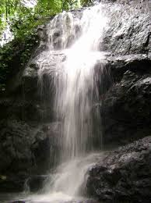
Gambar 1. Air terjun Bajuin
Ait Terjun ini berjarak sekitar ± 10 km dari Kota Pelaihari (2,5 jam waktu perjalanan), atau sekitar 75 km dari Kota Banjarmasin. Kondisi jalan menuju air terjun ini beraspal (samapai desa Sei Bakar) dan ada juga jalan setapaknya. Sepanjang jalan tersebut banyak terdapat perbukitan besar mirip gunung. Warnanya yang hijau terlihat cantik berpadu dengan menguningnya persawahan disekitarnya.
Penduduk Sungai Bakar sebagian besar adalah petani dan bekerja sebagai pedagang. Desa ini juga sudah terjamah listrik dan juga internet sehingga beberapa masyarakatnya cukup maju. Akan tetapi masalah penggunaan internet yang aman masih belum banyak yang mengetahui dari masyarakat yang ada.
- INTERNET
Internet (kependekan dari interconnection-networking) adalah seluruh jaringan komputer yang saling terhubung menggunakan standar sistem global Transmission Control Protocol/Internet Protocol Suite (TCP/IP) sebagai protokol pertukaran paket (packet switching communication protocol) untuk melayani miliaran pengguna di seluruh dunia. Rangkaian internet yang terbesar dinamakan Internet. Cara menghubungkan rangkaian dengan kaidah ini dinamakan internetworking ("antarjaringan").
Jumlah pengguna Internet yang besar dan semakin berkembang, telah mewujudkan budaya Internet. Internet juga mempunyai pengaruh yang besar atas ilmu, dan pandangan dunia. Dengan hanya berpandukan mesin pencari seperti Google, pengguna di seluruh dunia mempunyai akses Internet yang mudah atas bermacam-macam informasi. Dibanding dengan buku dan perpustakaan, Internet melambangkan penyebaran(decentralization) / pengetahuan (knowledge) informasi dan data secara ekstrem.
Perkembangan Internet juga telah memengaruhi perkembangan ekonomi. Berbagai transaksi jual beli yang sebelumnya hanya bisa dilakukan dengan cara tatap muka (dan sebagian sangat kecil melalui pos atau telepon), kini sangat mudah dan sering dilakukan melalui Internet. Transaksi melalui Internet ini dikenal dengan nama e-commerce.
Terkait dengan pemerintahan, Internet juga memicu tumbuhnya transparansi pelaksanaan pemerintahan melalui e-government seperti di kabupaten Sragen yang mana ternyata berhasil memberikan peningkatan pemasukan daerah dengan memanfaatkan Internet untuk transparansi pengelolaan dana masyarakat dan pemangkasan jalur birokrasi, sehingga warga di daerah terebut sangat di untungkan demikian para pegawai negeri sipil dapat pula di tingkatkan kesejahterannya karena pemasukan daerah meningkat tajam..

- KOMPUTER
Komputer adalah alat yang dipakai untuk mengolah data menurut prosedur yang telah dirumuskan. Kata computer pada awalnya dipergunakan untuk menggambarkan orang yang perkerjaannya melakukan perhitungan aritmatika, dengan atau tanpa alat bantu, tetapi arti kata ini kemudian dipindahkan kepada mesin itu sendiri. Asal mulanya, pengolahan informasi hampir eksklusif berhubungan dengan masalah aritmatika, tetapi komputer modern dipakai untuk banyak tugas yang tidak berhubungan dengan matematika.
Dalam arti seperti itu terdapat alat seperti slide rule, jenis kalkulator mekanik mulai dari abakus dan seterusnya, sampai semua komputer elektronik yang kontemporer. Istilah lebih baik yang cocok untuk arti luas seperti "komputer" adalah "yang mengolah informasi" atau "sistem pengolah informasi." Selama bertahun-tahun sudah ada beberapa arti yang berbeda dalam kata "komputer", dan beberapa kata yang berbeda tersebut sekarang disebut sebagai komputer.
Kata computer secara umum pernah dipergunakan untuk mendefiniskan orang yang melakukan perhitungan aritmatika, dengan atau tanpa mesin pembantu. Menurut Barnhart Concise Dictionary of Etymology, kata tersebut digunakan dalam bahasa Inggris pada tahun 1646 sebagai kata untuk "orang yang menghitung" kemudian menjelang 1897 juga digunakan sebagai "alat hitung mekanis". Selama Perang Dunia II kata tersebut menunjuk kepada para pekerja wanita Amerika Serikat dan Inggris yang pekerjaannya menghitung jalan artileri perang dengan mesin hitung.
Jika PC sering kali menunjukan adanya peng-alamatan yang rumit, atau menampilkan suatu pesan error, mengeluarkan bunyi beep yang terus menerus secara beraturan atau tidak beraturan, PC tersebut kemungkinan besar sedang dalam masalah, saya akan memberikan Tips dan solusi untuk mengatasi masalah tersebut dan PC Anda dapat berfungsi kembali seperti sedia kala. Masalah atau kerusakan yang timbul biasanya dikategorikan dalam 2 jenis kerusakan yaitu: Masalah atau kerusakan Hardware dan Software.
Jenis Kerusakan Dapat dikategorikan menjadi 2 kategori, yaitu:
1. Kerusakan Pada Hardware (Perangkat Keras)
2. Kerusakan Pada Software (Perangkat Lunak)

- Kerusakan pada Hardware
Masalah dengan komponen Hardware perlu penanganan yang serius karena sulit dilokalisir dan disingkirkan tanpa tools yang tepat, keahlian dan pengalaman yang menunjang. Penjelasan akan berkisar pada masalah yang sering terjadi disertai dengan cara mengatasinya.
- Kerusakan Pada Power Supply
Gejala:
Setelah dihidupkan PC tidak bereaksi apa-apa, tidak ada tampilan di monitor, tidak ada lampu indikator (led) yang menyala, kipas power supply tidak berputar, lampu indikator pada monitor tidak menyala.

Solusi:
Periksalah apakah kabel terhubung dengan benar dan steker terpasang dengan baik pada soketnya, periksa juga apakah ada tombol on/off dibelakang tepatnya dibelakang Power Supply sudah dalam posisi On, Jika sudah yakin terpasang dengan benar tapi tetap tidak ada respon untuk meyakinkan silahkan anda ganti kabel power dengan yang anda yakini bagus. Masalah terjadi karena tidak adanya tegangan listrik yang masuk, kerusakan ada pada kabel power.
Masalah:
Setelah dihidupkan PC tidak bereaksi apa-apa, tidak ada tampilan di monitor, tidak ada lampu indikator (led) yang menyala, kipas power supply tidak berputar, lampu indikator pada monitor menyala.
Solusi:
Lakukan seperti langkah diatas, tetapi jika masih belum ada respon berati masalah ada pada Power Supply, Silahkan anda ganti PS nya, Saya sarankan sebaiknya anda ganti saja Power Supply yang rusak dengan yang baru, dan hati-hatilah dalam pemasangannya.

Catatan: Jika kerusakan hanya pada Power Supply saja, Setelah anda menggantinya, komputer akan kembali bekerja dengan normal. Kecuali jika ada masalah pada komponen yang lainnya seperti Mother Board, VGA Card dan Memory.
- Kerusakan Pada Mother Board
Gejala:
Setelah dihidupkan, tidak ada tampilan di monitor, lampu indikator (led) di panel depan menyala, lampu indikator (led) monitor berkedip-kedip, kipas power supply dan kipas procesor berputar, tidak ada suara beep di speaker.

Solusi:
Langkah pertama lepas semua kabel power yang terhubung ke listrik, kabel data ke monitor, kabel keyboad/mouse, dan semua kabel yang terhubung ke CPU, kemudian lepas semua sekrup penutup cashing. Dalam keadaan casing terbuka silahkan anda lepaskan juga komponen-komponen lainnya, yaitu kabel tegangan dari power supply yang terhubung ke Motherboard, harddisk, floppy, hati-hati dalam pengerjaannya jangan terburu-buru. Begitu juga dengan Card yang menempel pada Mboard (VGA, Sound atau Card lainnya). Sekarang yang menempel pada cashing hanya MotherBoard saja. Silahkan anda periksa Motherboadnya dengan teliti, lihat Chip (IC), Elko, Transistor dan yang lainnya apakah ada yang terbakar.

Jika tidak ada tanda-tanda komponen yang terbakar kemungkinan Motherboard masih bagus, tapi ada kalanya Mother board tidak jalan karena kerusakan pada program yang terdapat di BIOS
Gejala:
Pada saat CPU dinyalakan kemudian melakukan proses Post setelah itu proses tidak berlanjut dan diam beberapa saat tidak langsung masuk ke operating system, dan kemudian di layar monitor ada pesan “harddisk error, harddisk Failur, setelah itu muncul pesan “press F1 to continou” setelah kita menekan tombol F1 tidak masuk Operating system dan muncul pesan “Operating system not found”.

- Kerusakan Pada Harddisk

Solusi:
Periksa kabel tegangan dan kabel data yang masuk ke harddisk apakah longgar, sebaiknya dikencangkan, kemudian nyalakan dan coba anda dengarkan apakah suara yang keluar dari harddisk normal, jika tidak normal berati harddisk rusak di controllernya.
Gejala:
Pada saat CPU dinyalakan kemudian melakukan proses Post setelah itu muncul pesan “Operating system not found”.
Solusi:
Ada kemungkinan Operating system rusak, bisa diatasi dengan install ualng atau jika OS anda menggunakan windows 2000/XP ada Fasilitas Repairnya. atau ada kemungkinan juga harddisk anda tidak terdeteksi dan lakukan langkah diatas
Gejala:
- Kerusakan CD/DVD/ROM/RW & Floppy Disk
Gejala:
Jenis kerusakan yang biasa ditemui:
1. Tidak terdeteksi di windows
2. Tidak bisa keluar masuk CD
3. Tidak bisa membaca/menulis/hanya bisa membaca saja. (CD)
4. Tidak bisa membaca/menulis/write protect (Floppy disk)

Solusi:
1. Periksa kabel data dan kabel tegangan yang masuk ke CD-floppy, perikas di setup bios apakah sudah dideteksi? sebaiknya diset auto. Periksa apakah led menyala, jika tidak kerusakan di Controllernya.
2. Kerusakan ada pada mekanik motor atau karet motor.
3. Kerusakan Biasanya pada optik, tetapi ada kemungkinan masih bisa diperbaiki dengan cara men-set ualng optik tersebut.
4. Head Kotor, bisa dibersihkan menggunakan Cutenbud (langkah-langkah diatas secara lengkap dapat anda temukan di e-book “Metode perbaikan komputer cepat dan akurat” dan bisa anda dapatkan jika anda bergabung menjadi member perbaikankomputer.com

6. Masalah BIOS
Gejala:
Hati-hati dalam Update Bios, ketika meng-Update anda keliru memilih versi Bios, PC jadi tidak jalan bahkan anda tidak dapat masuk ke BIOS.

Solusi:
Biasanya Update tidak dapat dibatalkan, hanya jenis Motherboard tertentu yang memiliki backup BIOS pada Chip-nya, Disitu tersimpan jenis asli BIOS yang tidak dapat dihapus, untuk dapat merestore-nya anda tinggal memindahkan Posisi Jumper khusus yang biasanya sudah ada petunjuk di buku manualnya. Kemudian hidupka PC dan tunggu 10 detik, BIOS yang asli telah di Restore, kembalikan Posisi Jumper pada posisi semula, dan PC siap dijalankan kembali. Jika Motherboard tidak memiliki pasilitas tersebut, Chip BIOS harus dikirim ke Produsen, Jenis BIOS dapat anda lihat di buku manualnya. Berhati-hati dalam pemasangannya jangan sampai kaki IC BIOS patah atau terbalik Posisinya.

Gejala:
CPU mengeluarkan suara Beep beberapa kali di speakernya dan tidak ada tampilan ke layar monitor, padahal monitor tidak bermasalah.

Solusi:
Bunyi Beep menandakan adanya pesan kesalahan tertentu dari BIOS, Bunyi tersebut menunjukan jenis kesalahan apa yang terjadi pada PC, Biasanya kesalahan pada Memory yang tdk terdeteksi, VGA Card, yang tidak terpasang dengan baik, Processor bahkan kabel data Monitor pun bisa jadi penyebabnya. Silahkan anda periksa masalah tersebut.

- HASIL DAN PEMBAHASAN
Pengabdian masyarakat di Desa Sungai Bakar adalah sebuah pengabdian dengan melibatkan mahasiswa dan dosen yang berkolaborasi dalam melakukan sebuah persembahan berupa pelatihan dan penyuluhan agar masyarakat dapat paham dan dapat menerapkan dalam keseharian baik dalam hal memperbaiki komputer maupun menggunakan internet secara aman.
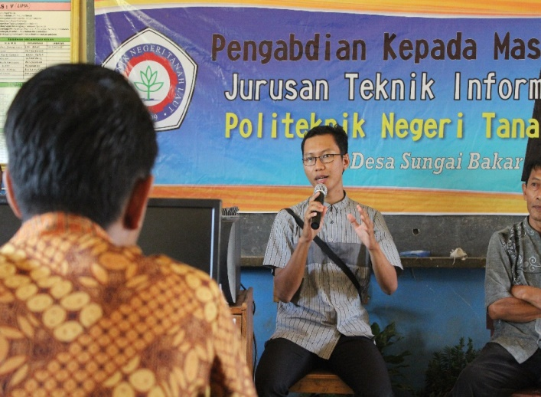
Kegiatan yang dilakuakan di Desa sungai bakar dilakuakn pada 2 Oktober 2015 dengan diawali dengan melakukan survey pada hari sebelumnya yaitu pada tanggal 1 Oktober 2015. Peseta yang mengikuti acara ini yaitu sebanyak 21 peserta. Adapun mahasiswa yang mengikuti acara ini yaitu sebanyak 16 mahasiswa, dengan dosen sebanyak 9 orang dan 1 laboran.
Gambar 2. Sambutan Ketua Jurusan TI
Kegiatan pengabdian ini melaluli beberapa tahapan yaitu :
- Acara di awalai dengan melakukan pembukaan oleh Ketua Jurusan Teknik Veri Julianto, S.Si, M.Si Informatika dan Plt. Kepala Desa Sungai Bakar.
- Selanjutnya yaitu dengan disi penyuluhan oleh Khairul Anwar H., M.Kom mengenai “ Penggunaan Internet yang aman”.
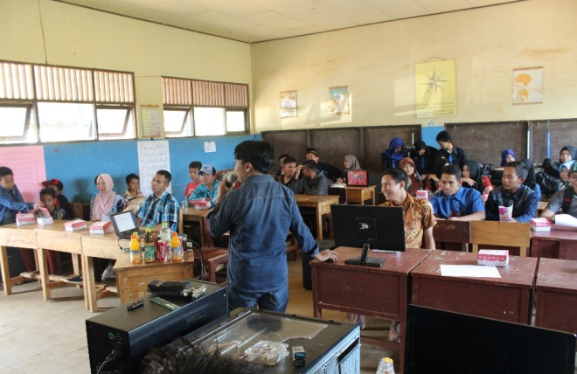
Gambar 3. Penyuluhan Internet Aman

Selanjutnya diadakan pelatihan dalam merakit komputer dan pengenalan beberapa perangkat komputer oleh Dosen teknik Informatika dan di bantu mahasiswa dan laboran.
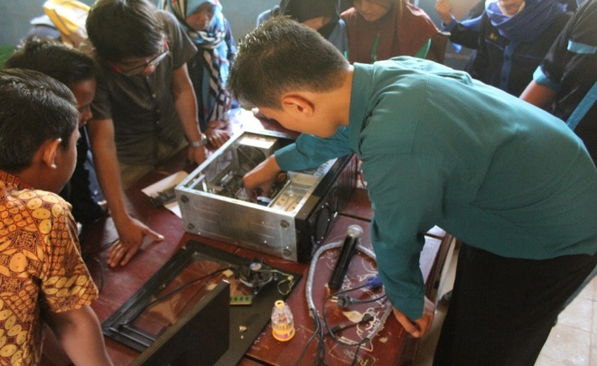
Gambar 4. Pelatihan Merakit Komputer

- KESIMPULAN
Acara pengabdian masyarakat yang dilakuakn ini adalah sebagai bentuk salah satu kewajiban yang harus dilakukan oleh dosen selain melakukan penelitian dan pengajaran. Pengandian di sungaibakar ini meberikan respos positif baik dari kalangan desa maupun peserta yang mengikuti. Peserta yang datang diharapkan dapat memahami dan dapat menerapkan dalam kehidupan sehari-hari apabila terdapat sesuatu yang harus di selesaikan. Misalkan kerusakan pada CPU atau menginstal komputer.

- UCAPAN TERIMA KASIH
Dalam melakukan pengabdian masyaakat ini kami mengucapkan terimakasih kepada Politeknik Negeri Tanah Laut, Pemerintah Daerah Tanah Laut, Seluruh Dosen dan mahasiswa Jurusan Teknik Informatika.

- DAFTAR PUSTAKA
Janner Simarmata.2010.Rekayasa Perangkat Lunak.Yogyakarta:Penerbit Andi

